武江区多措并举全力做好城乡居民医保

参保征缴的文章

为全力推进城乡居民医保参保缴费工作，确保2022年征缴任务顺利完成，区医保局高度重视，精心组织实施、多措并举、强力推进，与正在开展的党史学习教育以及“我为群众办实事”实践活动有机结合起来，全面保障此项工作有序开展。截至12月21日，武江区城乡居民实际参保13.48万人，参保率97%以上。
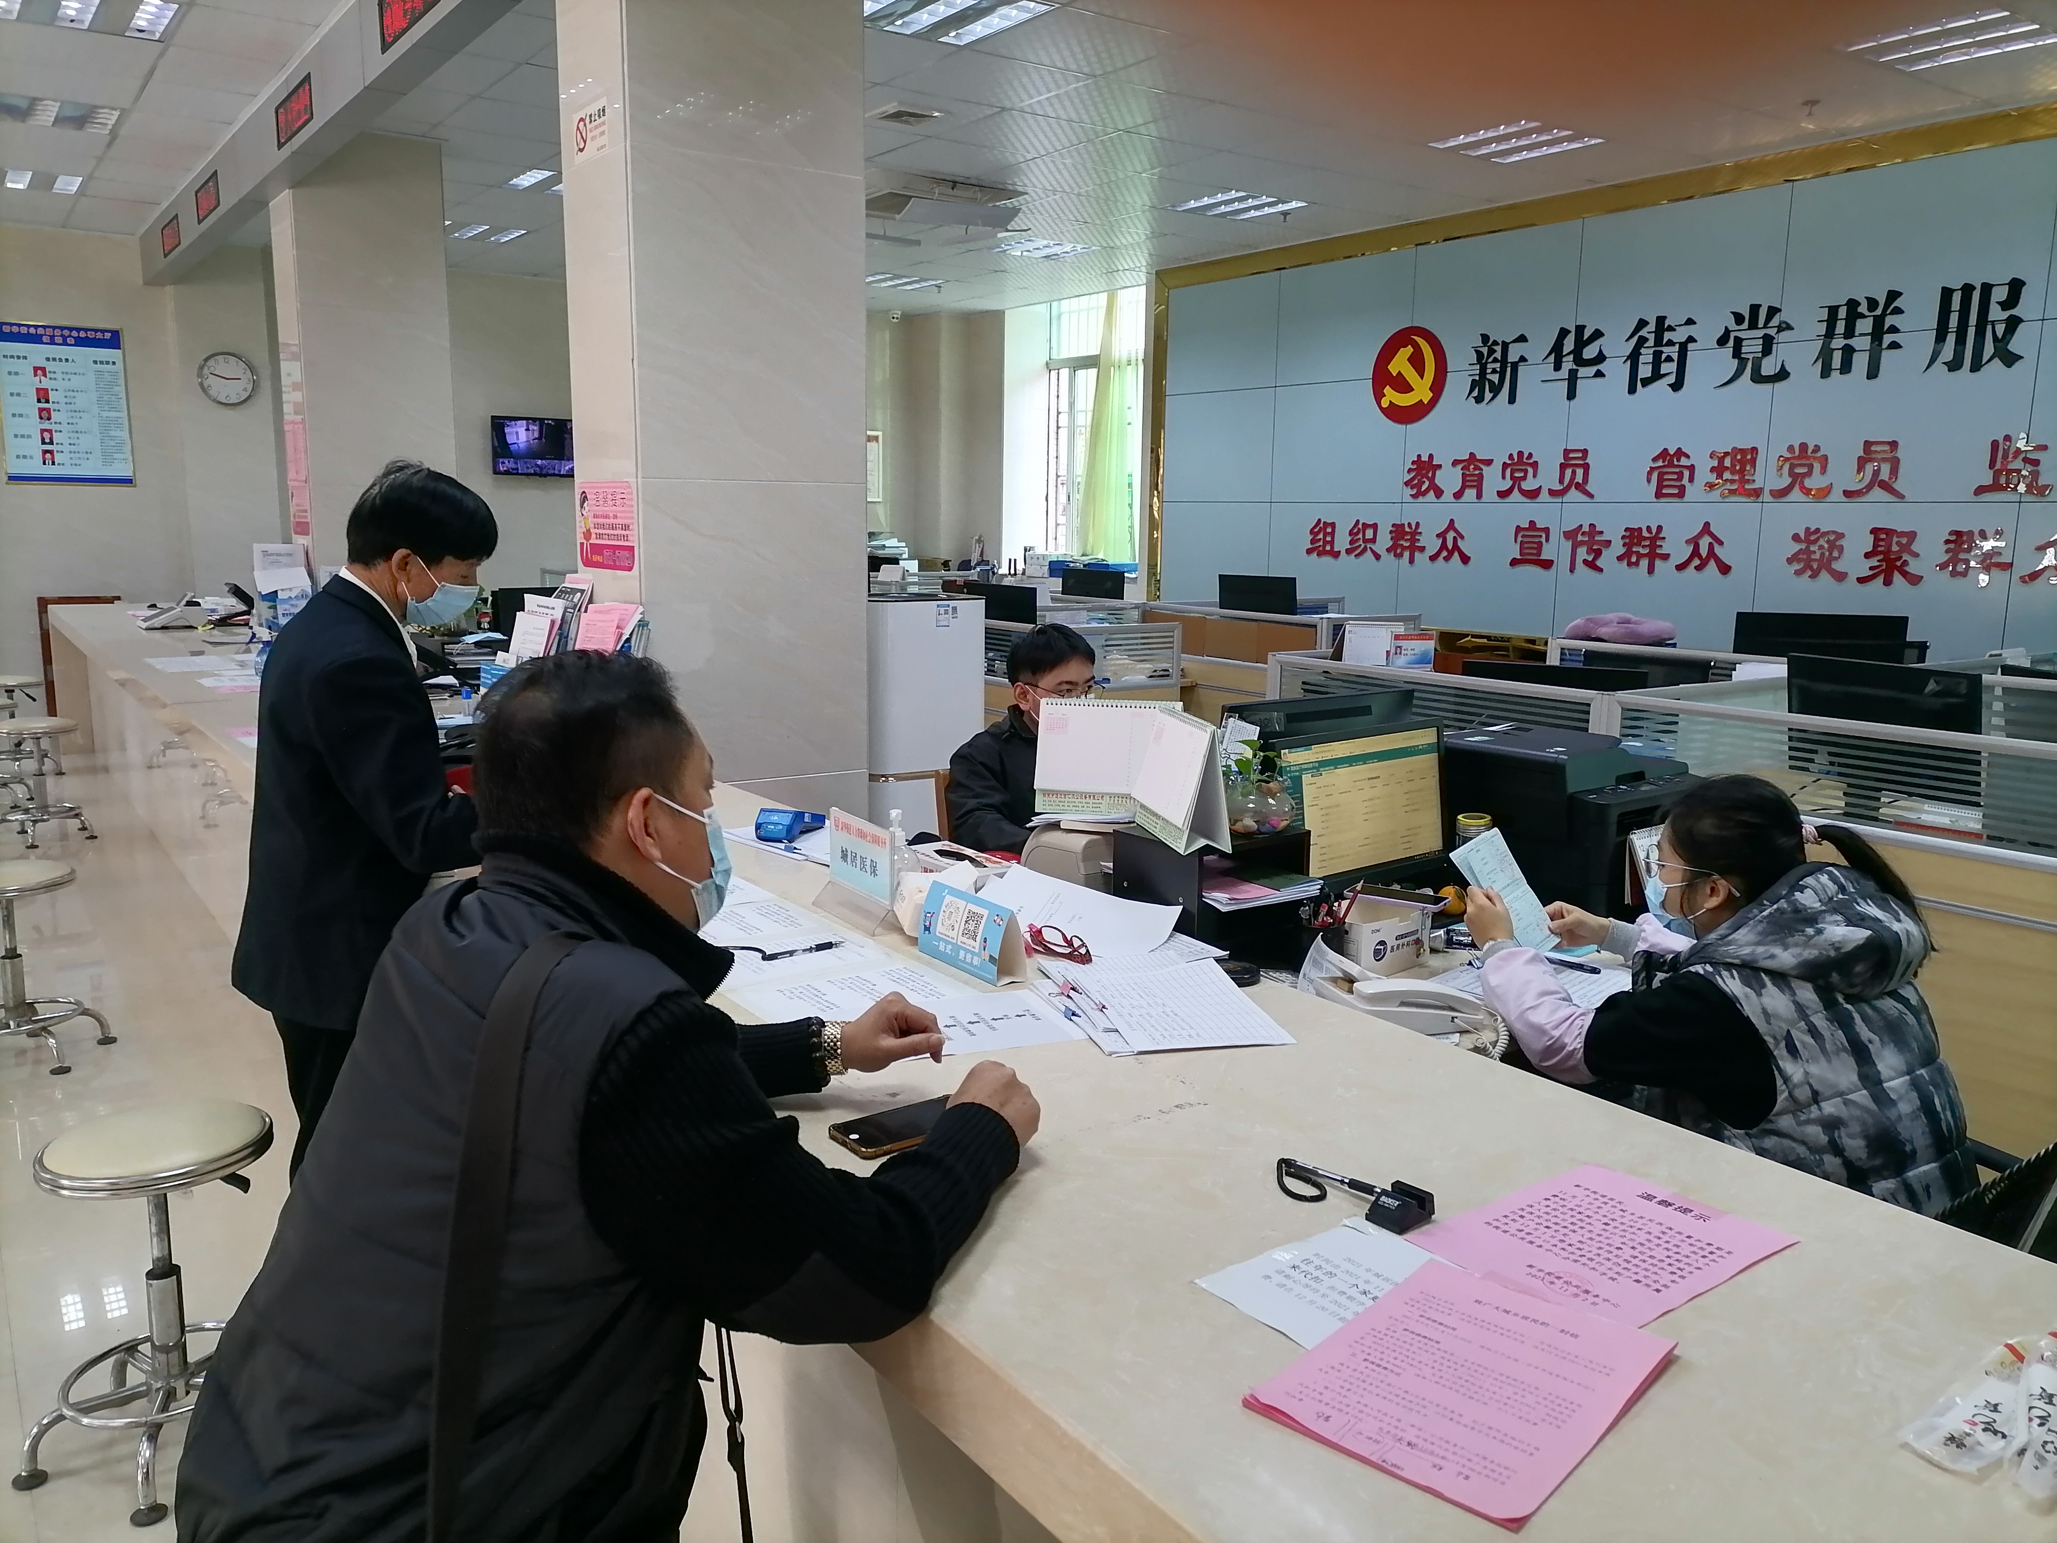
（武江区镇街医保经办为群众参保）
强化组织领导，推动征缴工作开展。区医保局根据市局要求，结合上年参保征缴情况，仔细研究部署，印发了《关于做好2021年武江区城乡居民基本医疗保险参保缴费工作的通知》。组织召开工作部署会，动员全区上下统一思想，强化措施，抓实抓细抓好这项实实在在的民生实事。开展城乡居民征缴业务培训，对区社保中心、各镇（街）相关经办人员和区税局相关人员进行缴费目标任务、缴费标准、缴费时间、缴费方式和考核细则、评分标准等方面的培训。
注重宣传实效，调动群众缴费积极性。充分发挥“线上+线下”的多渠道宣传优势，针对不同群体采取灵活多样的宣传形式，线上利用农村大喇叭、微信朋友圈等发布2022年度城乡居民参保相关政策。线下通过党员到社区报到等形式向居民发放基本医疗保险宣传手册和一封信、张贴通知、发短信、打电话等方式，加大对医保待遇、参保政策、缴费方式等方面的宣传力度，让他们切实感受到实惠和好处，进一步调动群众参保的积极性和主动性。
加强沟通配合，合力推动征缴工作开展。压实各镇街工作责任，定期通报各镇街任务完成情况，及时将未成功参保的数据反馈给镇（街）核查。及时与乡村振兴、民政、残联等部门对接信息，及时按资助流程对特殊人群进行资助参保。及时向市局反映在征缴工作中存在的实际困难和问题，协调解决参保人重复参保、参保退费等问题。
在延期的最后一个月时间里，医保部门将一如既往、求真务实，与税务等部门密切配合，提供“亲情式”服务，让“数据多跑路、让群众少跑腿”，努力为群众提供更加优质、便捷的参保服务，确保圆满完成2022年度居民医保参保征缴工作。

通讯员：武江区医保局 叶鑫

